Мищенко Христина Александровна

Урок № 45 Информатика 10 класс 16.05.2022

Тема урока: Файловая переменная. Связь файловой переменной с именем файла. Стандартные процедуры и функции для работы с файлами.
Цель урока: формирования понятия о файловой переменной; изучение стандартных процедур и функций при работе с файлами.

Добрый день, дорогие учащиеся 10 класса!
В рабочей тетради запишите число и тему урока.

- Теоретический материал.
Изучите предложенный материал.
Файловый тип переменной – это структурированный тип, представляющий собой совокупность однотипных элементов, количество которых заранее (до исполнения программы) не определено.
Для работы с файлом при описании переменных необходимо определить переменную файлового типа, которая будет считаться «представителем» этого файла в данной программе. Такая переменная называется также указателем.
Файловая переменная связывается с именем файла в результате обращения к стандартной процедуре ASSIGN:
ASSIGN (<ф.п.>, <имя файла или, л.у.>);
Здесь <ф.п.> - файловая переменная (правильный идентификатор, объявленный в программе как переменная файлового типа);
<имя файла или л.у.> - текстовое выражение, содержащее имя файла или логическое устройство.
Если имя файла задается в виде пустой строки, например, ASSIGN(f,"), то в зависимости от направления обмена данными файловая переменная связывается со стандартным файлом INPUT или OUTPUT.
Имя файла - это любое выражение строкового типа, которое строится по правилам определения имен в MS DOS (операционной системе ПК):
- имя содержит до восьми разрешенных символов; разрешенные символы - это прописные и строчные латинские буквы, цифры и символы: !@#$%^&()'~-_
- имя начинается с любого разрешенного символа;
- за именем может следовать расширение - последовательность до трех разрешенных символов; расширение, если оно есть, отделяется от имени точкой.
Перед именем может ставиться так называемый путь к файлу: имя диска и/или имя текущего каталога и имена каталогов вышестоящих уровней.
Имя диска - это один из символов A...Z , после которого ставится двоеточие. Имена А: и В: относятся к дисковым накопителям на гибких дискетах, имена С:. D: и т.д. - к жестким дискам.
За именем диска может указываться имя каталога, содержащего файл. Если имени каталога предшествует обратная косая черта, то путь к файлу начинается из корневого каталога, если черты нет - из текущего каталога, установленного в системе по умолчанию. За именем каталога может следовать одно или несколько имен каталогов нижнего уровня. Каждому из них должна предшествовать обратная косая черта. Весь путь к файлу отделяется от имени файла обратной косой чертой. Максимальная длина имени вместе с путем - 79 символов.

Прочитайте материал по ссылке: https://www.sites.google.com/site/elektronnyjucebnikmitrofanova/tema-2-azyk-programmirovania-paskal/dopolnitelnoe-izucenie/tema-2-11-fajlovyj-tip/osnovnye-procedury-i-funkcii-dla-raboty-s-fajlami
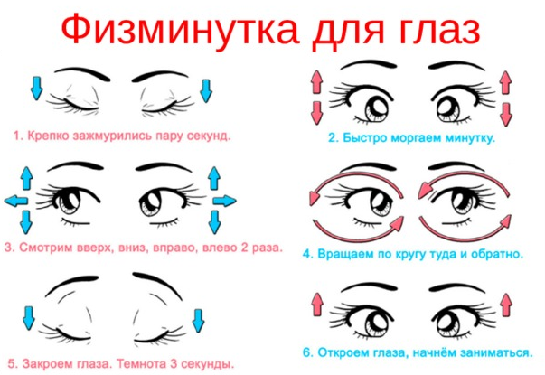

- Закрепление материала.

Посмотрите видео по теме: https://youtu.be/sFRYtn7f6o0

- Контроль знаний.

Ответьте устно на вопросы:
- Что такое файловая переменная?
- Какие типы файлов вам известны?
- Какую функцию выполняют файлы с прямым доступом?

- Домашнее задание.

- Написать конспект по теме. Учить термины.

Спасибо за урок!

Работу выполняйте в рабочей тетради. После выполнения, делайте фотографию работы и высылайте на почту: kristina.mishchenko.1995@mail.ru

